Образовательная ситуация «Придумываем сказку»
для детей старшей группы
Харченкова Клара Андреевна
Муниципальное бюджетное дошкольное общеобразовательное учреждение Центр развития ребенка – Детский сад №5 «Аленка»
(МБДОУ ЦРР-Д/с №5 «Аленка»)
г.Олекминск
воспитатель

Форма работы: непосредственно организованная деятельность (НОД)
Цель: закреплять умение творческого придумывания, активизация воображения.
Материалы: картинки с изображениями: волшебного замка, заколдованного леса, о.Буяна, Ивана Царевича, Рыцаря, Герды, Кощея Бессмертного, дракона, Соловья-разбойника, ковра-самолета, сапогов-скороходов, лампы Аладдина, волшебной феи, гуси-лебеди, Василиса Премудрая.
Контекст ситуации для педагога: рассказать детям о том, каким образом будет сочиняться сказка. Предлагать варианты на каждый компонент сказки. Помогать вопросами, если будут возникать трудности.
Контекст ситуации для детей: придумать, что случилось с героем, выбрать из вариантов картинок главного героя, обговорить какими качествами он обладает. Выбрать героя помощника, придумать, как он узнал о беде главного героя, как они нашли друг друга, выбрать вариант волшебного предмета, который помог справиться с бедой. Придумать конец сказки.
Иллюстрации к сказке:
- Герои сказки:

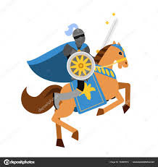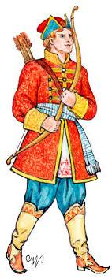
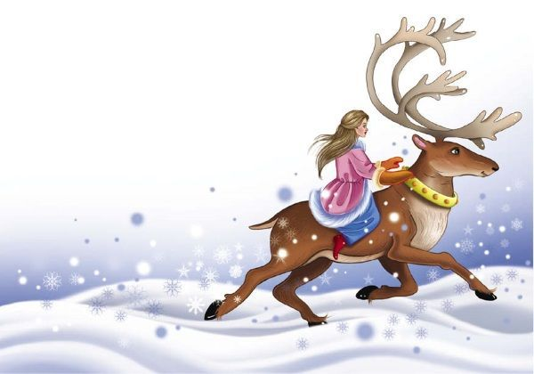

2. Герой помощник:

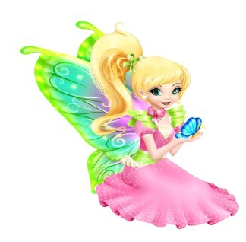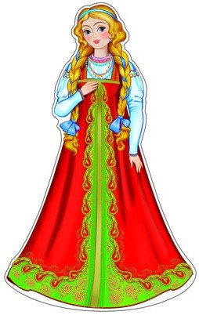
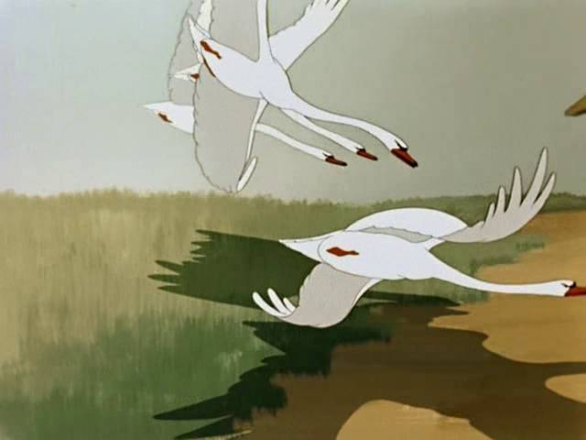

3. Отрицательные герои:
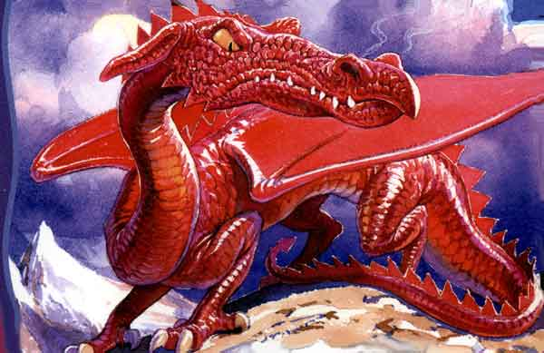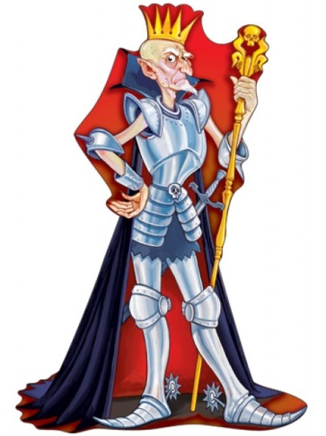

- Волшебные предметы:

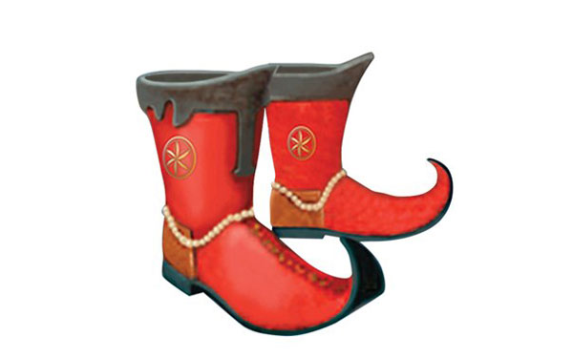

4. Место, где происходят события
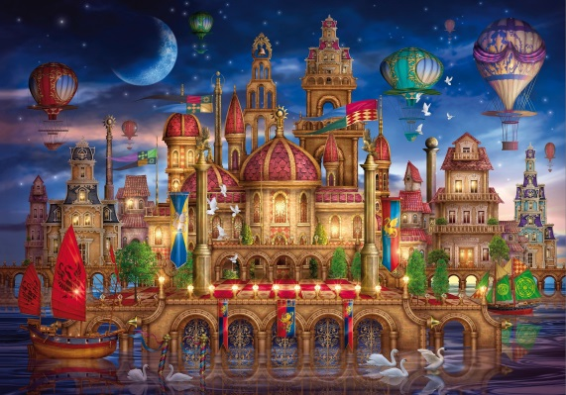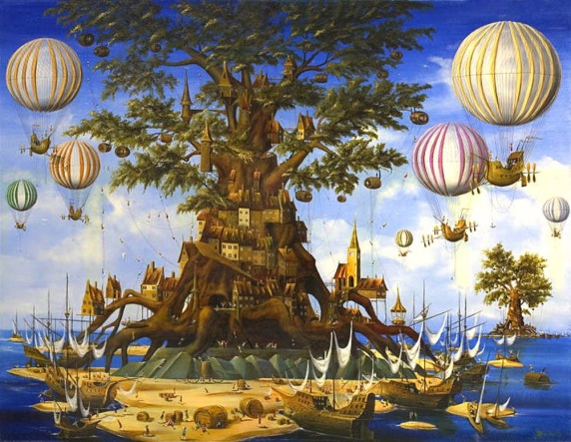

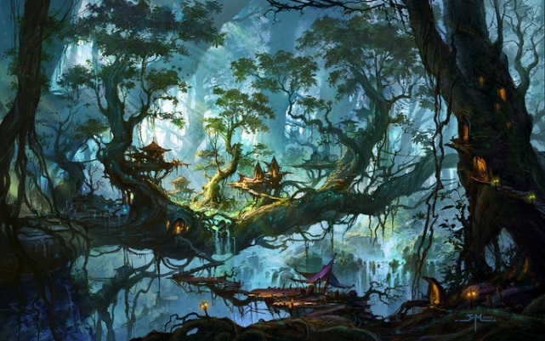

Список использованной литературы:

- От рождения до школы. Основная образовательная программа дошкольного образования/ Под.ред.Н.Е.Вераксы,Т.С.Комаровой,М.А. Васильевой – 4-ое изд. 2017 -352с.
- Хрестоматия для детей старшей группы. Составитель Юдаева М.В. 2014г.
- Развитие речи в детском саду:Старшая группа. Учебно-методический комплект к программе «От рождения до школы» Гербова В.В. 2015-144с.

